V1 Korrosionswellen
Dieser Versuch bedarf etwas Vorbereitung (maximal ca. 15 Minuten) vor seine Ausführung, da die verwendete Lösung aus Wasserstoffperoxid und Schwefelsäure im genau richtigen Verhältnis angesetzt werden muss. Die Lösung sollte möglichst nicht über Nacht stehen gelassen werden, da dies den Erfolg der Reaktion beeinträchtigen kann Er zeigt eindrucksvoll die wellenförmige Rück- und Neubildung einer Passivierungsschicht aus Eisenoxid auf einem Eisenblech. Die SuS sollten bereits über grundlegende Kenntnisse über Säurekorrosion verfügen.

Gefahrenstoffe
Eisen |  |  | H228 |  |  | P370+P378b
Wasser |  |  | - |  |  | -
Zink |  |  | - |  |  | -
Eisen(III)-oxid |  |  | - |  |  | -
Wasserstoffperoxidlösung |  |  | H302 H318 |  |  | P280 P305+P351+P338 P313
Schwefelsäure |  |  | H314 H290 |  |  | P280 P303+P361+P353 P301+P330+P331 P308+P311

Materialien: Glasschale (Durchmesser mindestens 20 cm), Schmirgelpapier, Glasstab
Chemikalien: Eisen (-blech, Länge 20 cm), Schwefelsäure ($c=1 mol⋅L^{-1})$ Wasser, Wasserstoffperoxid ($w=20\%$)
Durchführung: In die Glasschale wird eine Lösung aus 9,5 mL einmolarer Schwefelsäure, 11,5 mL Wasserstoffperoxidlösung und 32,5 mL destilliertem Wasser gegeben. Das Eisenblech wird sorgfältig (!) abgeschmirgelt und in die Lösung gegeben. Sollten Gasbläschen am Blech aufsteigen, wird vorsichtig und Durchmischen der Lösung mit einem Glasstab Wasserstoffperoxidlösung hinzugegeben, bis gerade so keine Gasentwicklung mehr zu beobachten ist. Anschließend wird das Blech an einem Ende für ca. 1 s mit einer Zinkelektrode berührt.
Beobachtung: Ausgehend von der Kontaktstelle breitet sich über das gesamte Blech eine Gasentwicklung aus. Die Gasentwicklung nimmt einige Sekunden über das Blech verteilt zu und ab und kommt schließlich wieder zum Erliegen. Der Vorgang lässt sich nur 1-2 Mal wiederholen, danach muss das Blech erneut abgeschmirgelt werden.
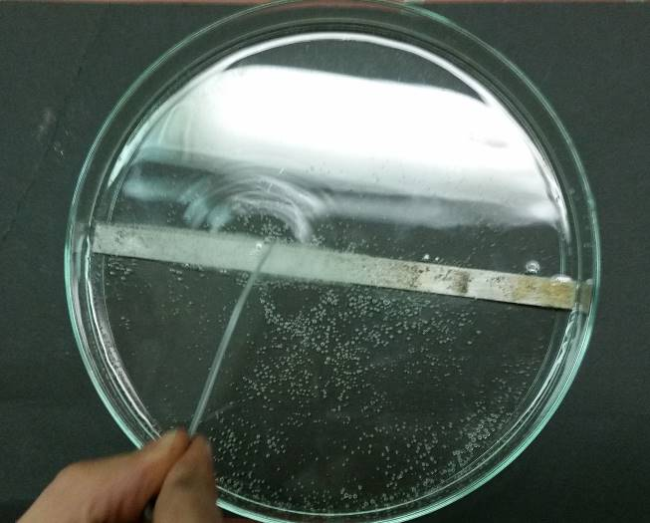
Abbildung 1: Beginn der Säurekorrosion des Eisenbleches, nachdem die Passivierungsschicht aus Eisenoxid durch Kontakt mit der Silberelektrode aufgelöst wurde.
Deutung: Die Oberfläche des Eisenbleches reagiert mit dem Wasserstoffperoxid zu einer Schicht aus Eisenoxid, die den Kontakt des reinen Eisens mit der Salzsäure in der Lösung verhindert. Es kommt zur Passivierung des Eisens. Beim Kontakt mit dem Zinkblech reagiert das Eisenoxid der Passivierungsschicht zu einer wasserlöslichen Eisenverbindung. Somit kommt die Säure in der Lösung nun in Kontakt mit dem blanken Eisen. Es kommt zur Säurekorrosion des Eisens. Nach kurzer Zeit bildet sich eine neue Eisenoxidschicht und die Reaktion kommt wieder zum Erliegen.
Fachliche Ausw.: Bildung der Passivierungssicht:
$${2 Fe}_{\left(s\right)}+3 H_{2}O_{2 \left(aq\right)}→Fe_{2}O_{3 \left(s\right)}+3 H_{2}O_{\left(l\right)}$$
Abbau der Passivierungsschicht bei Kontakt mit dem Zinkblech:
$$Zn_{\left(s\right)}+6 {H^{+}}_{\left(aq\right)}+Fe_{2}O_{3 (s)}→{{Zn}^{2+}}_{\left(aq\right)}+2 {{Fe}^{2+}}_{\left(aq\right)}+6 H_{2}O_{\left(l\right)}$$
Durch Aktivierung eines Teils der Metalloberfläche entsteht ein Lokalelement. Aufgrund einer geringen Potentialdifferenz zum angrenzenden passivierten Bereich kommt es zu folgenden „Ausbreitungsreaktion“, bei der das freigelegte Eisen an Stelle des Zinkblechs oxidiert wird:
$${Fe}_{\left(s\right)}+6 {H^{+}}_{\left(aq\right)}+Fe_{2}O_{3 (s)}→3 {{Fe}^{2+}}_{\left(aq\right)}+6 H_{2}O_{\left(l\right)}$$
An der aktivierten Eisenoberfläche findet zudem eine Säurekorrosion mit Bildung von Wasserstoffgas statt, siehe Langprotokoll.
:
Entsorgung: Die Entsorgung der Lösung erfolgt nach ausreichender Verdünnung über den Abfluss. Das Eisenblech und die Zinkelektrode können nach dem sorgfältigen Abschmirgeln wiederverwendet werden
Literatur: Matthias Ducci, Silke Ubben, Marco Oetken, Passivierung von Eisen, ChemKon , 5.Jhrg. 1998, Nr.4

Hinweis zur Durchführung: Setzt sich die oben beschriebene Welle der Gasentwicklung nicht über das gesamte Blech aus, muss zusätzliche Schwefelsäure zugegeben werden.
Unterrichtsanschlüsse: Anschließend an diesen Versuch können weitere Versuche zur Passivierung von Metallen durchgeführt werden, etwa, indem Techniken zum passiven Korrosionsschutz betrachtet werden. Will man einen größeren Effekt erzielen, kann der Versuch auch in größerem Maßstab mit einer Eisenstange durchgeführt werden. Dann ist aber natürlich der Materialienaufwand deutlich größer.

